大屏运营页移植修复操作说明
云效任务：VWCG-1297 | 工程：store/public/screen
页面：127.0.0.1:8081/#/operation?type=1 | 日期：2026-08-31
操作步骤
1. 确认大屏前端开发服务已在本机 8081 端口运行。
2. 打开运营大屏地址并等待页面完成加载。
3. 检查顶部、左右数据区和中间菜品区均正常显示。
4. 无菜品或排行数据时，确认显示空状态且页面不白屏。
5. 检查就餐人数圆环总人数保持居中，字号随屏幕宽度按 1vw 缩放。
修复后页面
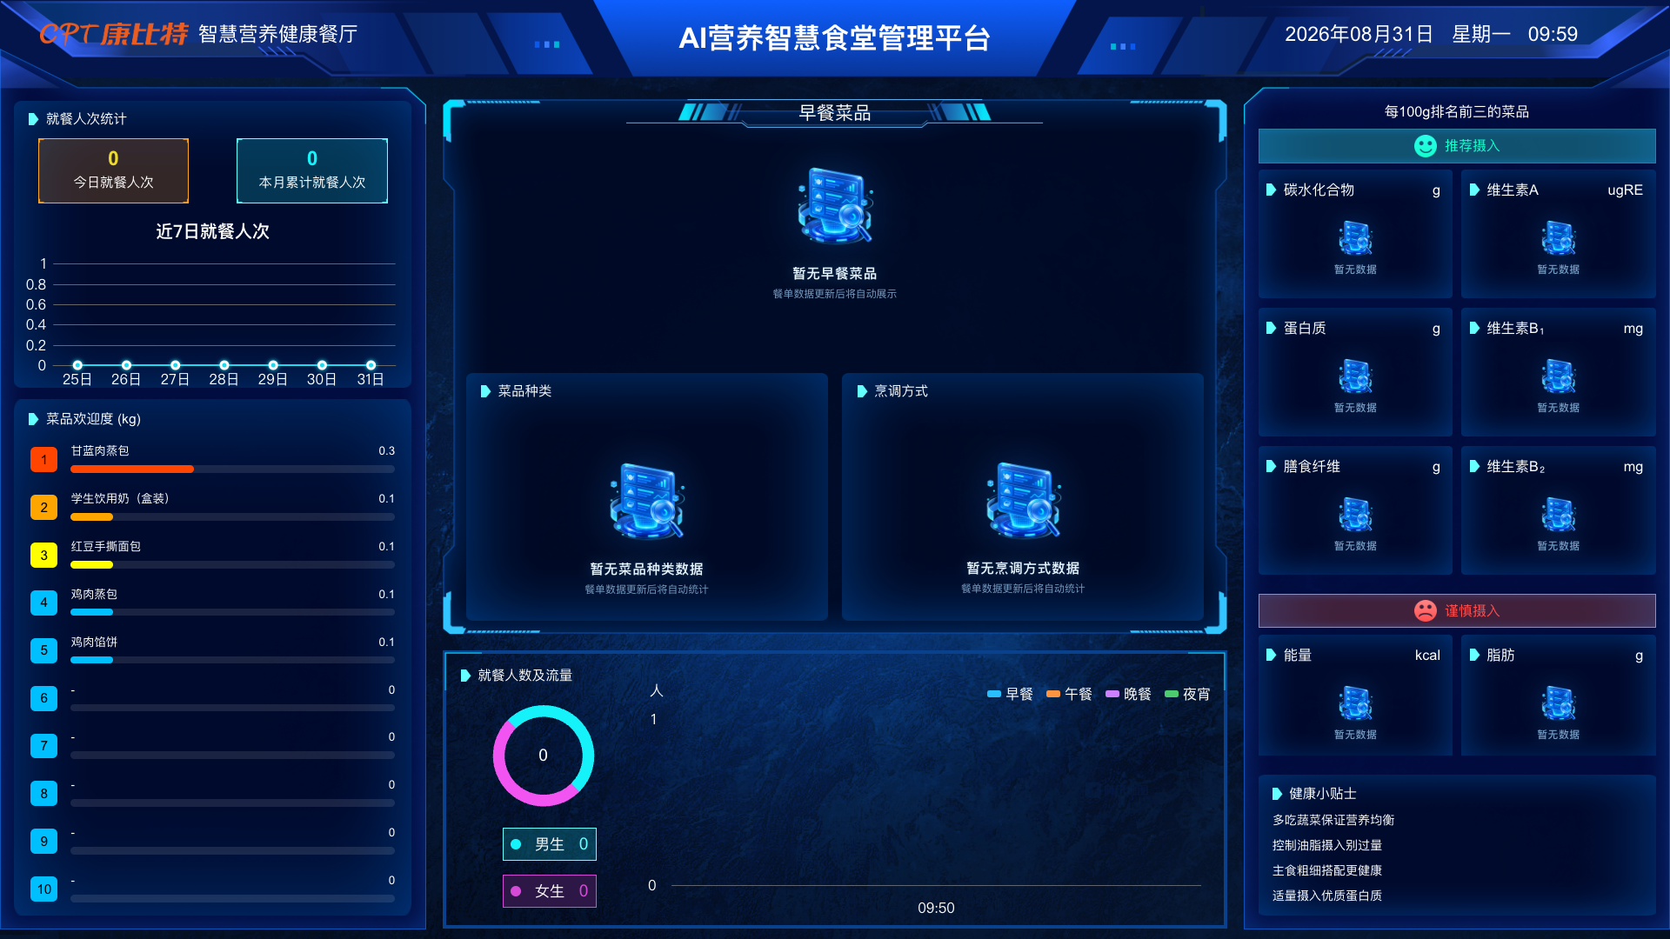
图 1 1920×1080 下圆环总人数保持居中
验收结论
构建成功；页面接口 HTTP 200；浏览器控制台 0 错误、0 警告；圆环总人数在 1920×1080 与 1366×768 下保持同心，字号为 1vw。

